[中国矿业大学环境与测绘学院合作研究遭撤稿](https://mp.weixin.qq.com/s?__biz=Mzk0Njc5Mjk2OA==&mid=2247492066&idx=1&sn=bdf6132f0304f1a4ea64f0a47b0e0e07&chksm=c2794d829e86f2707fddf8a0d1578c91bf0d068cb0dd44edcd144f7858a38f932e41765b8fbe&scene=126&sessionid=1743784717)

诚挚君[诚挚科研](javascript:void(0);)2025-04-02 23:12:48浙江



**01**

**论文信息**

近期，发表于《Environmental Science and Pollution Research International》期刊题为 “Evaluation of toxicity potential of cobalt in wheat irrigated with wastewater: health risk implications for public”的研究因内容重复和出版流程问题被撤稿。该研究由 Fu Chen、Zafar Iqbal Khan（通讯作者）、Asma Zafar、Jing Ma、Muhammad Nadeem、Kafeel Ahmad、Shehzadi Mahpara、Kinza Wajid、Humayun Bashir、Mudasra Munir、Ifra Saleem Malik、Asma Ashfaq、Ilker Ugulu、Yunus Dogan、Yongjun Yang 共同完成。其中，通讯单位为萨戈达大学植物学系，第一作者 Fu Chen 的单位为中国矿业大学环境与测绘学院。

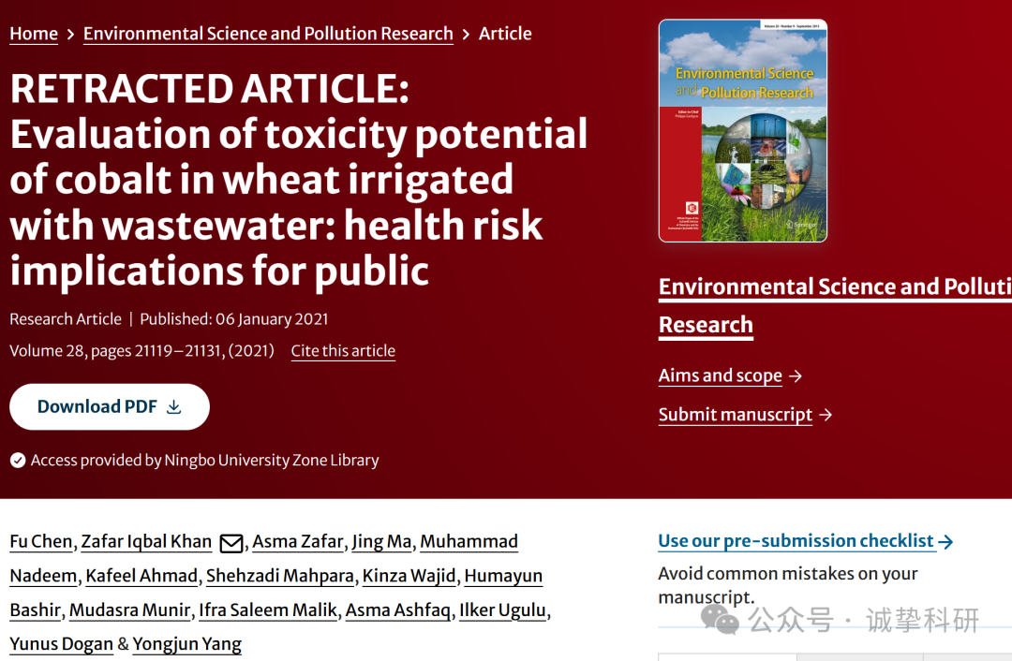

**02**

**撤稿信息**

2025 年 3 月 10 日撤回.

出版商已与主编达成一致，撤回了本文。该文章与同时被考虑的作者重叠的许多文章存在重大重叠，包括但不限于（Liu 等人，2020 年;Ugulu 等人，2021a，2021b;Zafar 等人，2021 年）。此外，出版商的一项调查发现，对出版过程中的违规行为以及不适当或不寻常的引用行为表示担忧。因此，主编不再对本文的结果和结论有信心。

作者 Fu Chen、Zafar Iqbal Khan、Asma Zafar、Jing 马、Kafeel Ahmad、Kinza Wajid、Humayun Bashir、Asma Ashfaq、Ilker Ugulu、Yunus Dogan 和 Yongjun Yang 没有回复出版商关于此次撤回的信件。出版商无法获得作者 Muhammad Nadeem、Shehzadi Mahpara、Mudasra Munir 或 Ifra Saleem Malik 的最新电子邮件地址。

引用

* Liu W， Zafar A， Khan ZI et al （2020） 偏远农业地区用废水灌溉的不同品种小麦植株中铅的生物积累。环境科学污染研究 27：27937–27951。https://doi.org/10.1007/s11356-020-09138-9
* Ugulu I、Ahmad K、Khan ZI 等人 （2021a） 有机肥料和化学肥料对小麦生长、重金属/准金属积累和人类健康风险的影响 （Triticum aestivum L.）。环境科学污染研究 28：12533–12545。https://doi.org/10.1007/s11356-020-11271-4
* Ugulu I、Khan ZI、Safdar H 等人 （2021b） 受污水灌溉用水影响的植物和放牧牲畜的铬生物积累：对食物链和健康风险的影响。国际环境研究杂志 15：261-274。https://doi.org/10.1007/s41742-021-00311-7
* Zafar A， Khan ZI， Liu W et al （2021） 农业地区不同水源灌溉小麦作物不同基因型中镉的生物积累。环境科学污染研究 28：2468–2478。https://doi.org/10.1007/s11356-020-10685-4

参考信息：

https://pubpeer.com/publications/6369881F706255054B37D3063DC68A

免责声明：信息来源于 Pubpeer，提及人名均为音译，对于文章内容的真实性、完整性、及时性本公众号不做任何保证或承诺，仅供读者参考。如有侵权，请及时联系公众号后台。让我们共同维护学术界的公正与透明。

